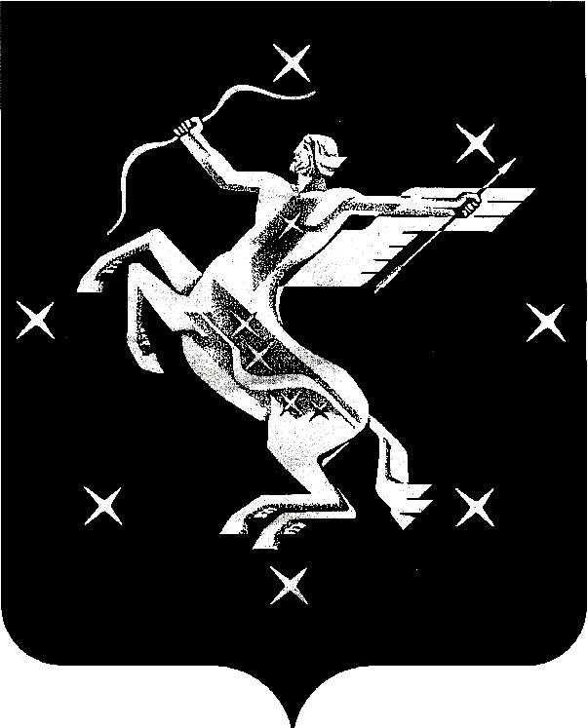

А Д М И Н И С Т Р А Ц И Я
городского округа Химки Московской области

МУНИЦИПАЛЬНОЕ ОБЩЕОБРАЗОВАТЕЛЬНОЕ УЧРЕЖДЕНИЕ
СРЕДНЯЯ ОБЩЕОБРАЗОВАТЕЛЬНАЯ ШКОЛА № 24 г. ХИМКИ

ПРИКАЗ

от | 07.09.2007г. | № | 51-о

О введении отраслевой системы оплаты труда работников школы.

В соответствии с Законом Российской Федерации «Об образовании» ( в последней редакции с изменениями и дополнениями), на основании Постановления Главы городского округа Химки от 08.08.2007г. №1258 «Об утверждении положения об оплате труда работников образовательных учреждений городского округа Химки» и приказа начальника Управления по образованию городского округа Химки от 04.09.2007г. №235/1-о «О введении отраслевой системы оплаты труда работников муниципальных учреждений городского округа Химки»

ПРИКАЗЫВАЮ:

- С 01.09.2007г. осуществлять установление ставок заработной платы (должностных окладов), изменение ставок заработной платы (должностных окладов), установление доплат и надбавок работникам школы в соответствии с Положением об оплате труда работников муниципальных образовательных учреждений городского округа Химки от 08.08.2007г. №1258 «Об утверждении положения об оплате труда работников образовательных учреждений городского округа Химки».
- Контроль за исполнением настоящего приказа оставляю за собой.

Директор школы М.А.Пономарева

А Д М И Н И С Т Р А Ц И Я
городского округа Химки Московской области

МУНИЦИПАЛЬНОЕ ОБЩЕОБРАЗОВАТЕЛЬНОЕ УЧРЕЖДЕНИЕ
СРЕДНЯЯ ОБЩЕОБРАЗОВАТЕЛЬНАЯ ШКОЛА № 24 г. ХИМКИ

ПРИКАЗ

от | 15.09.2007г. | № | 53-о

О создании Управляющего совета.

В соответствии с «Положением об Управляющем совете», «Положением о кооптации», «Положением о выборах» и в соответствии с решениями педагогического совета №01 от 30.08.2007г., собрания учащихся №01 от 13.09.2007г. и общешкольного родительского собрания №01 от 15.09.2007г.

ПРИКАЗЫВАЮ:

- Создать Управляющий совет школы из представителей педагогов, учащихся, родителей и общественности в количестве 12 человек.
- Утвердить следующий состав Управляющего совета:

- Пономарева Марина Александровна, директор школы
- Никитина Елена Викторовна, начальник территориального управления мкр.Фирсановка
- Хохлова Наталья Александровна, зам.директор по УВР
- Малькова Людмила Васильевна, учитель истории
- Крикун Валентина Николаевна, учитель технологии
- Евдокимова Юлия Николаевна, родитель
- Кравишвили Наталья Александровна, родитель
- Дюдина Наталья Андреевна, родитель
- Верховцева Вера Ивановна, родитель
- Ковбасюк Юлия Владимировна, родитель
- Дюдина Екатерина, ученица 9 класса
- Алексеев Валентин, ученик 10 класса

Директор школы М.А.Пономарева

